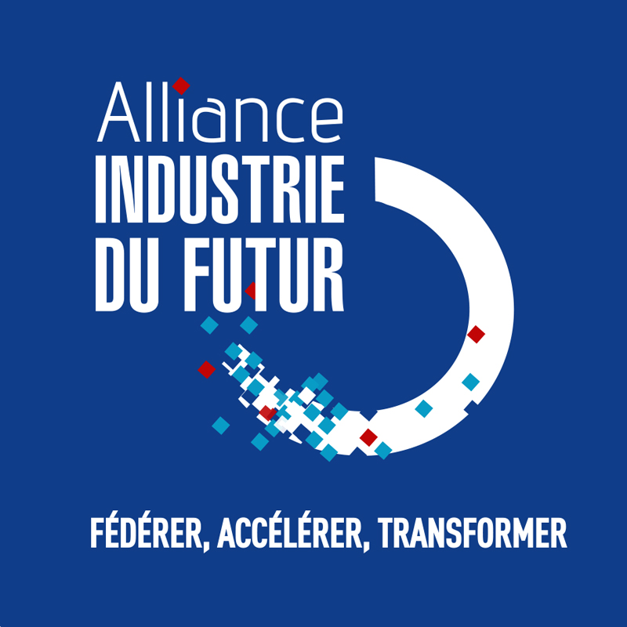

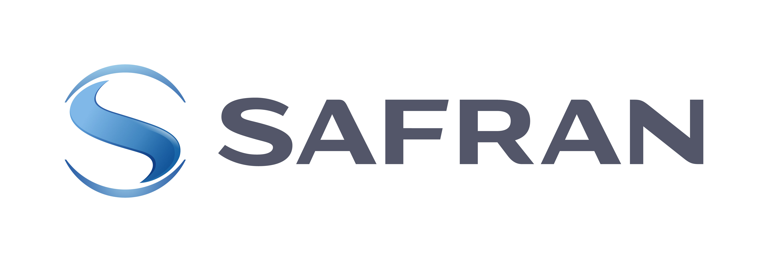

COMMUNIQUÉ DE PRESSE Paris, le 11 octobre 2016

LE PROJET NOVATEUR DE SAFRAN AIRCRAFT ENGINES, SOCIETE DU GROUPE SAFRAN, REÇOIT LE LABEL « VITRINE DE L’INDUSTRIE DU FUTUR »
Safran a acquis une réputation internationale, via ses équipements de haute technologie, dans les domaines de l’aéronautique, de l’espace, de la défense et de la sécurité. Aujourd'hui, Safran est à nouveau distingué au plus haut niveau : l’une de ses sociétés, Safran Aircraft Engines, motoriste aéronautique de dimension internationale, reçoit le label « Vitrine de l’Industrie du Futur », décerné par « L’Alliance Industrie du Futur » initiée par le gouvernement en juillet 2015.
Pourquoi cette reconnaissance nationale du projet « Pulse Line Montage Moteur LEAP » ?
Safran Aircraft Engines abrite dans son établissement de Villaroche (Ile-de-France) des lignes d’assemblage de moteurs d’avions à la pointe de l’innovation. Chaque ligne cadencée ou « pulse line » permettra d’assembler 500 moteurs LEAP par an. Cela représente jusqu’à 1000 moteurs assemblés annuellement pour 2 lignes soit plus de 4 moteurs par jour. Cette cadence est rendue possible grâce à de nombreuses innovations parmi lesquelles la rotation des moteurs sur leur axe horizontal (brevet exclusif Safran) et gérée via des écrans tactiles, les systèmes de réalité augmentée, ou encore les outils connectés. Plus de 11 500 moteurs LEAP sont déjà en commande à date, pour équiper les Airbus A320neo, les Boeing 737 MAX et le C919, nouvel avion chinois développé par Comac, confirmant la position de leader mondial de Safran Aircraft Engines pour la propulsion des courts et moyens courriers, dans le cadre de sa co-entreprise avec GE Aviation, CFM International.
L’exemplarité par l’excellence industrielle : de nouveaux avions plus économes en carburant et plus respectueux de l’environnement
Grâce à l’introduction de technologies innovantes comme les aubes et carter en composite tissé en 3 dimensions, la fabrication additive ou les superalliages, le moteur LEAP offre une réduction de 15% de la consommation de carburant et des émissions de C02 ainsi qu’une diminution de 50 % des émissions de NOx par rapport à la génération précédente des moteurs CFM56

Des solutions innovantes pour gagner en cadence et en performance
- Safran a mis en place en 2009 la 1ère pulse line de moteurs d’avions au monde et franchit aujourd’hui un cap supplémentaire avec ces nouvelles lignes cadencées ultra modernes pour le moteur LEAP.
- Un contrôle visuel robotisé permet de garantir une qualité zéro défaut
- Des technologies de pointe : des visseuses connectées, la géolocalisation des outillages, la mise en œuvre de solutions de traçabilité, les mouvements des moteurs gérés via des écrans tactiles, etc.
- Des systèmes de réalité augmentée et de traçabilité numérique qui permettent de réduire le temps de formation et de garantir la qualité des opérations réalisées.
Un projet fédérateur
- Les salariés et instances représentatives du personnel ont été impliqués tout au long du projet.
- Ces pulse lines ont été conçues de manière collaborative en prenant en compte les retours d’expérience et les recommandations des opérateurs.
- Un véritable partenariat noué avec un fournisseur innovant français, eXcent, qui a permis une maîtrise des coûts et des délais.
- Un projet économique et industriel « de terrain » qui a permis de mettre en avant le savoir-faire de la France et de ses entreprises : 100% des projets mis en place sur ces nouvelles pulse lines sont confiés à des sociétés françaises !

À propos de Safran Aircraft Engines

Safran Aircraft Engines conçoit, développe, produit et commercialise, seul ou en coopération, des moteurs pour avions civils et militaires et pour satellites. La société propose également aux compagnies aériennes, aux opérateurs d’avions et aux forces armées une gamme complète de services pour l’entretien de leurs moteurs, la gestion de leurs flottes et l’optimisation de leurs opérations.

A propos de l’Alliance Industrie du Futur

L’Alliance Industrie du Futur, association loi 1901, rassemble et met en mouvement les compétences et les énergies d’organisations professionnelles, d’acteurs scientifiques et académiques, d’entreprises et de collectivités territoriales, notamment les Régions, pour assurer, en particulier, le déploiement du plan Industrie du Futur. Elle organise et coordonne, au niveau national, les initiatives, projets et travaux tendant à la modernisation et à la transformation de l’industrie en France, notamment par l’apport du numérique. Elle s’appuie pour cela sur des groupes de travail dédiés. Son action est relayée en régions par des plateformes régionales, s’appuyant sur les réseaux des membres de l’Alliance, les collectivités pour accompagner les PME/ETI au plus près du terrain.

L’Alliance Industrie du Futur rassemble 23 membres : l’Association Française de Mécanique (AFM), l’Association Française des Pôles de Compétitivité (AFPC), Arts & Métiers ParisTech, CCI France, le CEA (Commissariat à l’énergie atomique et aux énergies alternatives), le cercle de l’industrie, le CESI (Centre des Etudes Supérieures Industrielles), le CETIM (Centre technique des industries mécaniques), la FIEEC (Fédération des Industries Electriques, Electroniques et de Communication), la FIM (Fédération des industries mécaniques), la fédération de la plasturgie, le Gimélec (Groupement des industries de l’équipement électrique, du contrôle-commande et des services associés), l’Institut Mines-Télécom, l’institut de soudure, le pôle de compétitivité EMC2, la PFA (Plateforme automobile), le SYMOP (Syndicat des machines et technologies de production), le Syntec Numérique (syndicat professionnel des éditeurs, et sociétés de Conseil en Technologies), TECHINFRANCE (Association Française des Éditeurs de Logiciels et solutions Internet), l’UIC (Union des industries chimiques) et l’UIMM (Union des industries et métiers de la métallurgie), l’Union des Industries et des Métiers de la Métallurgie Paca (UIMM Paca) et l’Union Nationale des Industries Françaises de l’Ameublement (UNIFA).

Contacts

- Céline Chauveau
Chef de Projets du Déploiement régional auprès des entreprises, de la Promotion de l’Offre Technologique Existante et des Vitrines Industrie du Futur
E-mail : celine.chauveau@industrie-dufutur.org
Mob. 06 27 40 03 20 – Tel. 01 47 17 60 12

